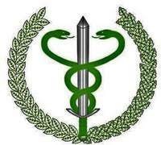
Powiatowy Lekarz Weterynarii w Jarosławiu informuje, że w okresie od 01.10.2022 r. – 28.10.2022 r. przeprowadzi nabór lekarzy weterynarii do:
- badania przedubojowe i poubojowe zwierząt rzeźnych i mięsa,
- badanie mięsa na włośnie z zastosowaniem metody mieszadła magnetycznego,
- pobierania prób do badań.

Miejsce wykonywania czynności: Sokołów S.A. Oddział w Jarosławiu, ul. Przemysłowa 2,
37 – 500 Jarosław.

Wnioski o wyznaczenie dostępne są w Sekretariacie Powiatowego Inspektoratu Weterynarii w Jarosławiu oraz na stronie: https://www.piwjar.pl

Zainteresowane osoby proszone są o składanie dokumentów w siedzibie Powiatowego Inspektoratu Weterynarii w Jarosławiu, ul. Pruchnicka 6, 37 – 500 Jarosław w terminie do dnia 28.10.2022 r. (decyduje data wpływu do urzędu)

